En Geislingen/Steige, a 25 de Octubre de 2017

host – international hospitality exhibition - del 20 al 24 de octubre de 2017, fieramilano, Pabellón 22, Stand E 28/F27

WMF marca el camino hacia el negocio del café 4.0

La solución digital de última generación para modelos de negocio del futuro da en el blanco con los visitantes a la feria de host

Ya sea un aumento del volumen de negocio en la gestión de la cadena alimentaria o una eficiencia mejorada de la gestión del patrimonio, las soluciones digitales pioneras de WMF Bob y Melanie mostraron la feria host 2017 cómo resulta la rutina de trabajo de la mañana. Muchos visitantes de la feria quedaron entusiasmados con las posibilidades que ofrece la recopilación y el análisis de datos de forma sistemática de las máquinas de café profesionales para la mejora constante de la gestión en el día a día. “Actualmente, una gran parte de los restauradores y hoteleros están centrados en la cuestión de cómo la digitalización influye en su modelo de negocio". En Milán podemos contestar diversas cuestiones para el sector de las máquinas de café y trazar una ruta clara hacia el futuro de nuevos conceptos digitales del café", según Viola Linke, vicepresidenta de marketing global de cafeteras de WMF Group. El gran interés de los visitantes en las demostraciones en directo que tenían lugar cada hora en los espacios digitales de WMF confirma que la oferta informativa del importante fabricante de Geislingen acertó ante un público internacional especializado. Las demostraciones en directo proyectaron cómo la aplicación de soluciones digitales en la rutina diaria del gestor del patrimonio Bob y de la gestora de la cadena alimentaria Melanie puede incrementar la eficiencia y los beneficios en el negocio del café.

El gran atractivo de WMF y elemento fundamental de las demostraciones en directo en la feria host lo constituyó la plataforma "WMF CoffeeConnect" diseñada para la recopilación completa, el análisis y la representación gráfica de datos de rendimiento y de servicio técnico de las máquinas WMF. Mediante estas innovadoras tecnologías, los visitantes profesionales pudieron experimentar de forma divulgativa y concreta todo lo interesante acerca del tratamiento inteligente de datos. En definitiva, se trata del elemento clave para establecer modelos de negocio más eficientes y económicos en la era digital.

Uso práctico de Melanie: Aumento del volumen de negocio en la gestión de la cadena alimentaria
Un ejemplo lo representó el ámbito de actuación de la gestora de la cadena alimentaria Melanie, que analiza el poso de café de las últimas semanas mediante un cuadro de mando personalizado. El escenario probado en la práctica incluye no solo el seguimiento detallado de relaciones de tazas y consumo de recursos de las diferentes sucursales e incluso de cada una de máquinas de café, sino también, por ejemplo, un análisis de las causas que motivan pérdidas identificadas en el volumen de negocio. El cuadro de mandos de la aplicación proporciona una visión exacta de qué máquinas de café en qué emplazamientos presentan un volumen de ventas particularmente alto y dónde existe necesidad de recuperación. Si una especialidad de café cuenta con una demanda menor por parte del cliente, se lanza una oferta específica para reforzar su promoción. Mediante la aplicación se carga una oferta especial en la pantalla de los aparatos y emplazamientos seleccionados.

Uso práctico de Bob: Gestión del patrimonio más eficiente
El otro protagonista de la feria fue Bob, que permitió a los visitantes conocer su gestión diaria centrada en la gestión del patrimonio. Así funciona: Mediante la aplicación de WMF CoffeeConnect, Bob puede informarse sobre el estado de todas las máquina de café en el edifico antes de que comience el día de trabajo y así planificar convenientemente sus fases de trabajo. Mientras que una máquina de café avisa de que una tolva de café en grano está vacía, en otra máquina aparece un problema técnico. Bob intenta solucionar estos problemas mediante la base de conocimiento integrada en la aplicación que contiene las fuentes de errores más frecuentes y sus correspondientes propuestas de solución. Si no lo consigue, envía una incidencia al servicio técnico a través de la aplicación y recibe una llamada de la centralita con las indicaciones operativas concretas para realizar la tarea in situ.
De esta forma, el gestor del patrimonio continúa planificando su rutina de trabajo de forma más eficiente y evita desplazamientos innecesarios.

Aquí encontrará los vídeos sobre los usos prácticos de Bob y Melanie:
https://www.wmf-coffeemachines.com/en_com/host2017.html

Solicitud de imágenes
Puede encontrar material gráfico en nuestro portal de medios: http://press-n-relations.amid-pr.com (Suchbegriff „WMF-CoffeeConnect“).

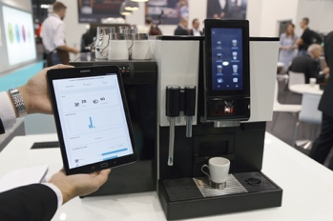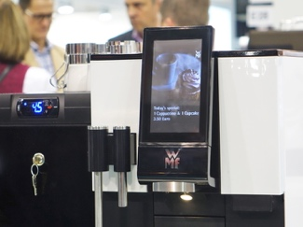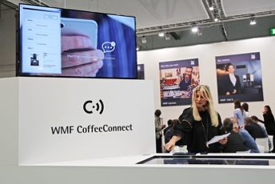

Más información:  WMF Group GmbH  Luise Glauert  Corporate Communications  Eberhardstraße 35 – D-73309 Geislingen  Teléfono: +49 73 31 25 8153  Fax: +49 73 31 25 8061  luise.glauert@wmf-group.com - www.wmf.de | Prensa y comunicación:  Gabinete de prensa de WMF Group  att. Press’n’Relations GmbH  Monika Nyendick  Magirusstraße 33 – D-89077 Ulm  Teléfono: +49 731 96287-30 – Fax: +49 731 96287-97  wmf@press-n-relations.de - www.press-n-relations.de

Acerca de WMF Group
Desde hace más de 160 años, las marcas del grupo WMF son sinónimo de la mejor cultura culinaria. Cada día, más de 100 millones de personas en todo el mundo utilizan los productos de WMF, Silit y Kaiser para preparar, cocinar, comer, beber y hornear. Y también disfrutan de especialidades de café y platos preparados con los productos de las marcas WMF, Schaerer y HEPP para gastronomía y hostelería. La pasión de nuestros empleados es reunir a las personas, ya sea en casa, de viaje o en el ámbito de la alta cocina, para ofrecerles momentos deliciosos. Todo ello, con productos que alegren la experiencia en la cocina gracias a un diseño excelente, una funcionalidad perfecta y la mejor calidad.
Nuestra empresa se fundó en 1853 en Geislingen an der Steige y desde finales del año 2016 pertenece al grupo francés SEB Konzern.

